REQUISITOS BÁSICOS

- Responsabilidad
- Escribe el Voto de los Aventureros y Apréndelo de Memoria
VOTO
_____________________________________________________________________________________________________________________________________________________________________________________________________________________________________________________________________________________________________________________________________________________________________________________________________________________________________________________________________________________________________________________________________________________________________________________________________________________________________________________________________________________________________________________________________

- En el siguiente espacio escribe su significado
____________________________________________________________________________________________________________________________________________________________________________________________________________________________________________________________________________________________________________________________________________________________________________________________________________________________________________________________________________________________________________________________________________________________________________________________________________________________________________________________________________________________________________________________________________________________________________________________________________________________________________________________________________________

Firma del Director: __________________________
- Repite de memoria la Ley de los Aventureros y Escribe cada uno de sus mandamientos:

LA LEY DE LOS AVENTUREROS ME MANDA:

Ser ____________________________________
Ser ____________________________________
Ser ____________________________________
Ser ____________________________________
Ser ____________________________________
Ser ____________________________________
Ser ____________________________________
Ser ____________________________________
Ser ____________________________________
Ser ____________________________________

Firma del Director: _________________________
- Refuerzo
- Leer un libro sobre historia de la iglesia

Título del libro: _________________________________________________________
Números de páginas leídas: _________________
(El consejero (a) definirá que libro se leerá durante el programa)

Nombre y Firma del Consejero (a): ______________________________ Fecha: __________

- Escribe en las líneas de abajo los nombres de algunos personajes sobresalientes leídos en el libro:

______________________________________

______________________________________

_______________________________________


_______________________________________

Firma del Director: _________________________________
MI DIOS

- SU PLAN PARA SALVARME
- Recorta las figuras de la sección recortable-1 y pégalas en los cuadros en el orden histórico en que ocurrieron. Comenta con tu consejero (a) algo sobre cada una de esas historias.

Firma del Director: _________________________
- Recorta de la sección -2 las figura que ilustran la vida de Pablo, pégalas de manera organizada en los cuadros y cuéntasela a un grupo de amigos o a tus padres.

Firma del Director: __________________________
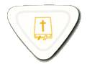
- SU MENSAJE PARA MÍ
- BIBLIA II.
- Tener la especialidad de Biblia I y portarla en la banda
- Menciona las dos partes en que se divide la Biblia:
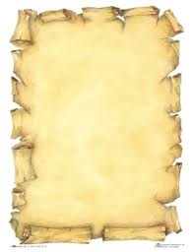

- Escribe en los espacios los nombres de los libros conocidos como “LOS EVANGELIOS” en el orden en que se encuentran en la Biblia.
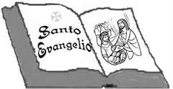
M______________________ M__________________

L__________________ J___________________

Firma del Director: ______________________
- Cuenta las siguientes historias a un grupo de niños y escribe lo que más te gustó acerca de ellas, (colorea los dibujos).
DAVID Y JONATHAN

__________________________________________________________________________________________________________________________________________________________________________________________________________________________________________________________________________________________________________________________________________________________________________________________________________

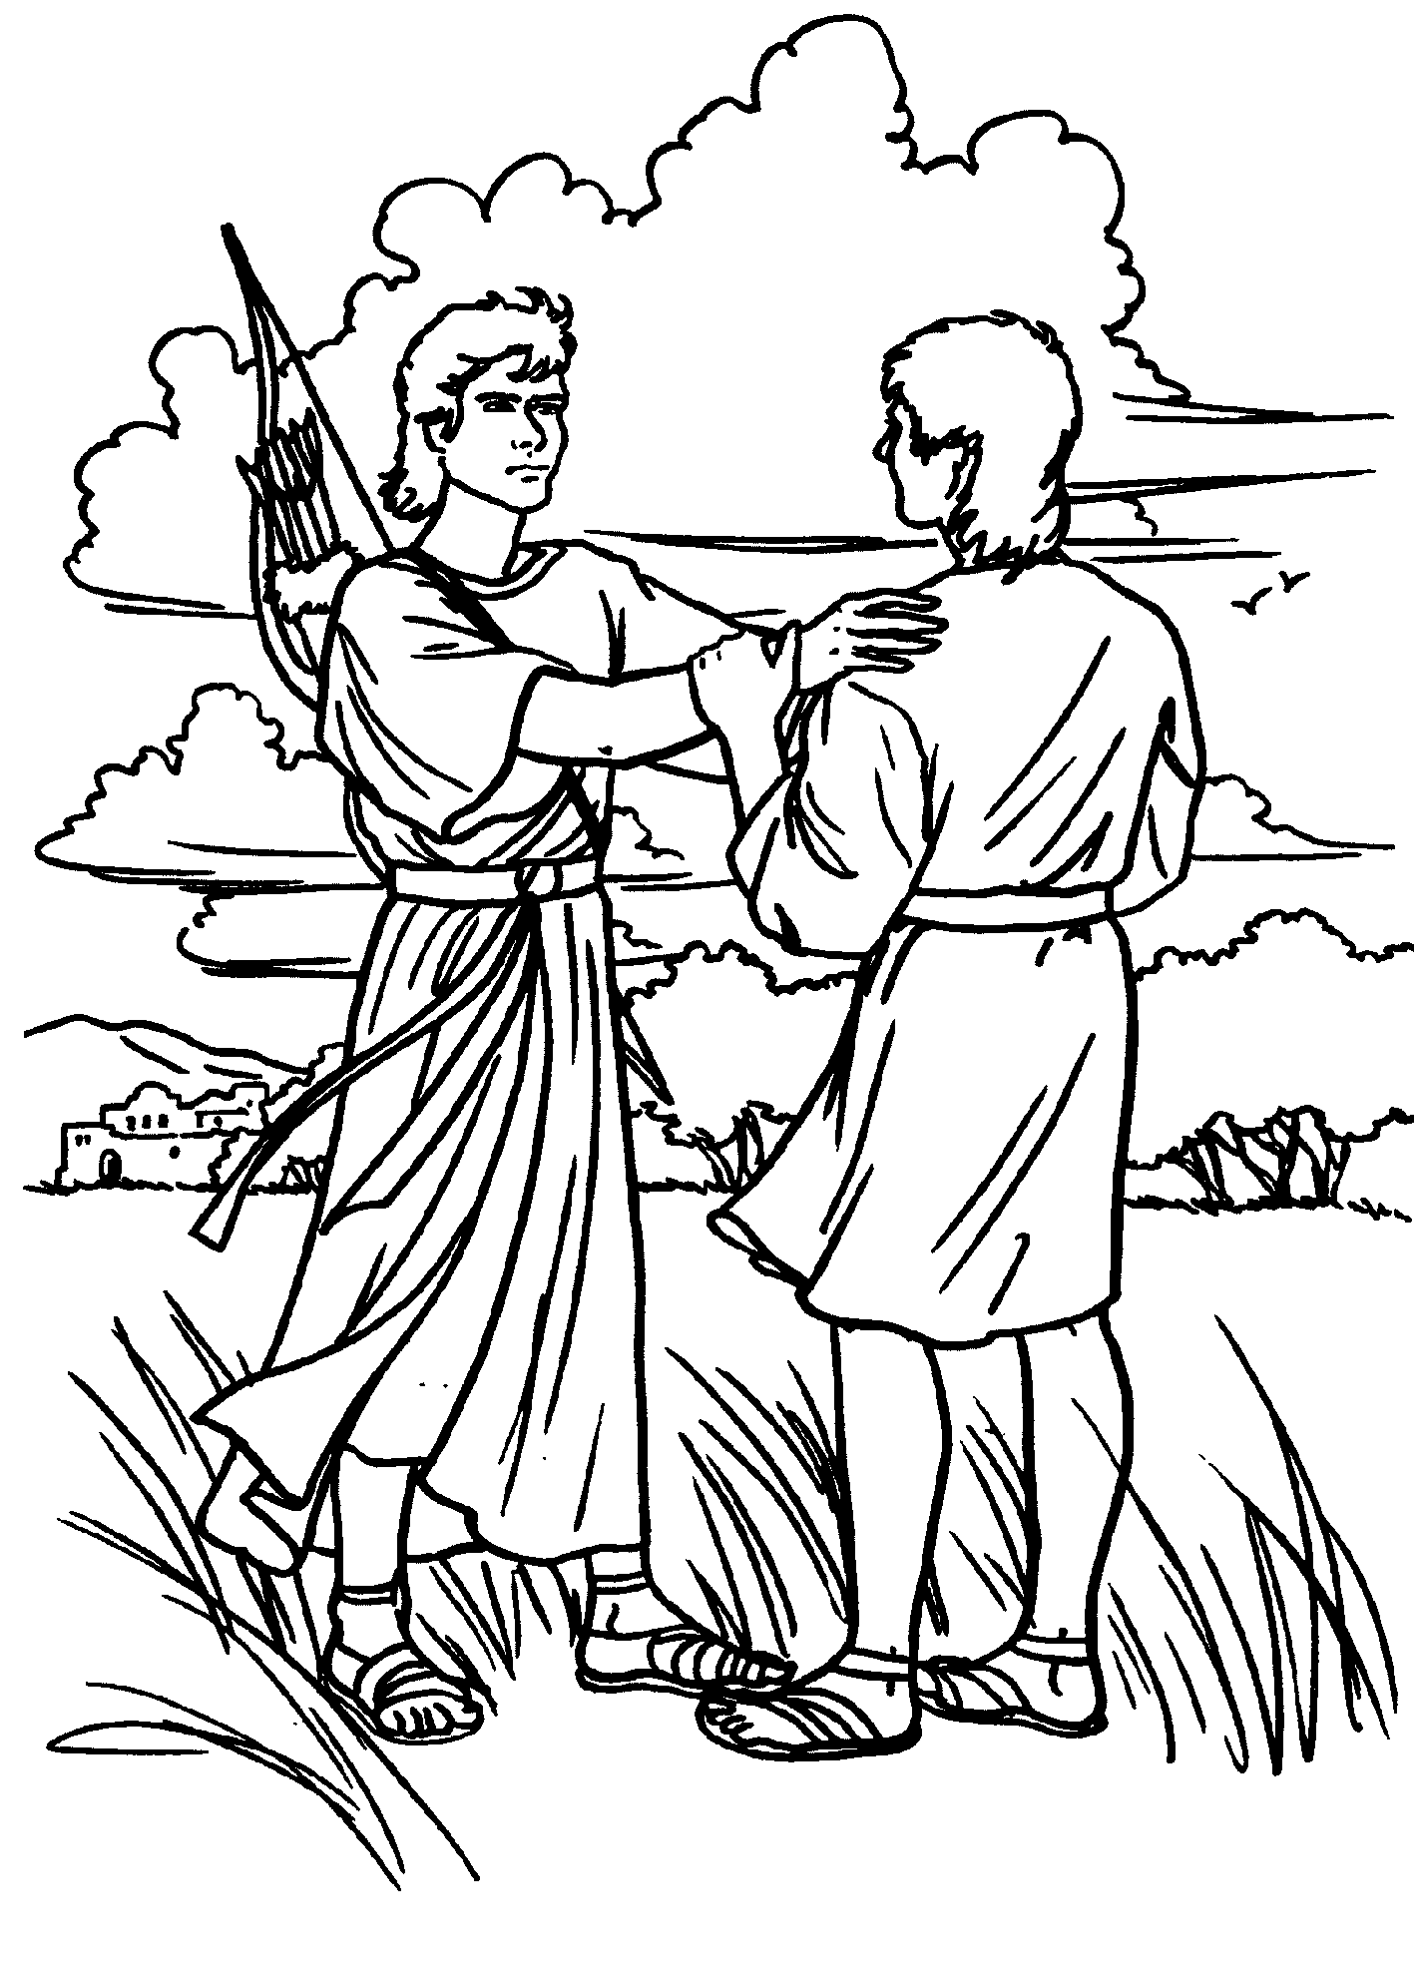

Firma del Director: ____________________________
ABRAHAM E ISAAC

____________________________________________________________________________________________________________________________________________________________________________________________________________________________________________________________________________________________________________________________________________________________________________________________

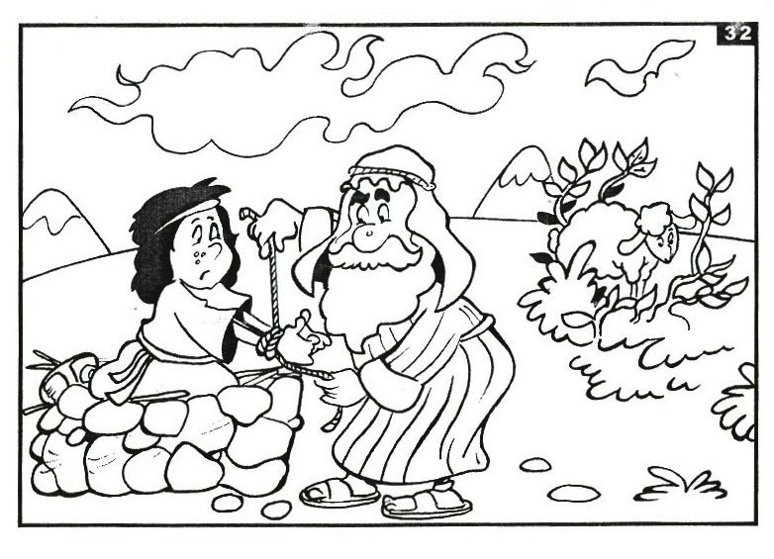

Firma del Director: _____________________
NOE Y EL DILUVIO

____________________________________________________________________________________________________________________________________________________________________________________________________________________________________________________________________________________________________________________________________________________________________________________________

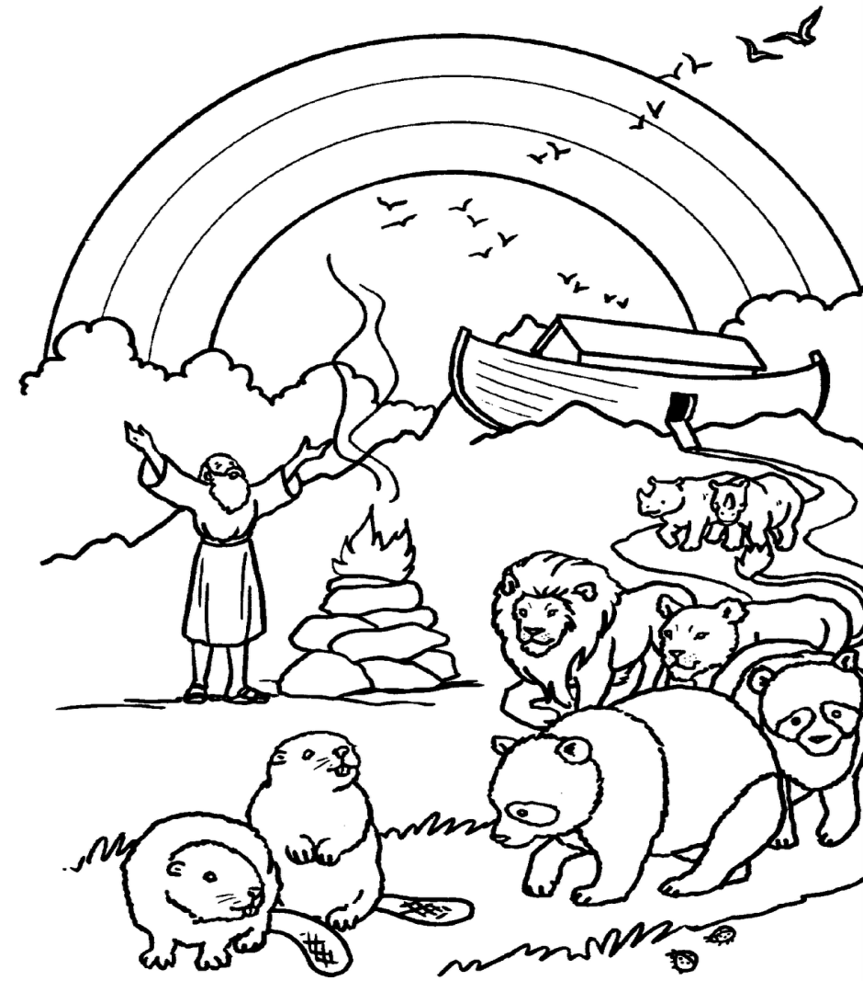

Firma del Director: _______________________
EL LLAMADO DE SAMUEL

____________________________________________________________________________________________________________________________________________________________________________________________________________________________________________________________________________________________________________________________________________________________________________________________

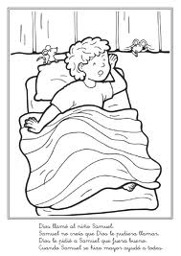

Firma del Director: ____________________________
- Sólo o en compañía de tu unidad lee los primeros nueve capítulos del Génesis. Después contesta las siguientes preguntas:


¿EN QUÉ CAPÍTULO SE HABLA DE LA CREACIÓN?

_______________________________

¿EN QUÉ CAPÍTULO SE HABLA DE LA CREACIÓN DE LA MUJER?

________________________________

¿EN QUÉ CAPÍTULO SE HABLA DE LAS OFRENDAS DE CAÍN Y ABEL?

________________________________

¿EN QUÉ CAPÍTULO SE HABLA DE LA DESOBEDIENCIA DEL HOMBRE?

_________________________________

Firma del Director: ________________________
- Escribe, memoriza y explica a tu consejero lo que entiendes de los siguientes tres versículos:

JUAN 1:12
________________________________________________________________________________________________________________________________________________________________________________________________________________________________________________________________________________________________________________________________________________________________________________________________________________________________________________________________________________________________________________________________________________________________________________________

HECHOS 16:31
________________________________________________________________________________________________________________________________________________________________________________________________________________________________________________________________________________________________________________________________________________________________________________________________________________________________________________________________________________________________________________________________________________________________________________________

GÁLATAS 3:26
________________________________________________________________________________________________________________________________________________________________________________________________________________________________________________________________________________________________________________________________________________________________________________________________________________________________________________________________________________________________________________________________________________________________________________________

Firma del Director: ________________________
- SU PODER EN MI VIDA
- Con la ayuda de tu consejero (a), elije una semana especial para orar y estudiar tu Biblia de manera regular. Sigue repitiendo esta experiencia.
Días: | Domingo | Lunes | Martes | Miércoles | Jueves | Viernes | Sábado
Ora para: | Agradecer por la vida | Agradecer por tus padres | Agradecer por el vestido | Pedir fuerzas contra la tentación | Pedir perdón por las ofensas cometidas | Pedir la bendición de Dios para ti | Agradecer por la salvación
Lee: | Salmo 139:13 | Proverbios 6:20 | Mateo 6:28,29 | Santiago 1:12 | Lucas  11:4 | 1Pedro 3:8,9 | 1Corintios 15:57

- Pregunta a tres personas de la iglesia por qué están agradecidas de pertenecer a Jesús.
YO ESTOY AGRADECIDO (A) DE PERTENECER A JESÚS
PORQUE
YO ESTOY AGRADECIDO (A) DE PERTENECER A JESÚS
PORQUE
YO ESTOY AGRADECIDO (A) DE PERTENECER A JESÚS
PORQUE

Firma del Director: ______________________
YO MISMO

- SOY ESPECIAL
- Recorta de revistas algunas figuras que ilustren cosas que puedes hacer para servir a Dios y a otros, y pégalas dentro del cuadro.

- PUEDO HACER DESICIONES INTELIGENTES
- ANALISTA DE COMUNICACIÓN.

- Con la ayuda de tu consejero (a) explica qué son “Los Medios Publicitarios” y dibuja cuatro ejemplos en los cuadros de abajo.
LOS MEDIOS PUBLICITARIOS SON:
____________________________________________________________________________________________________________________________________________________________________________________________________________________________________________________________________________________________
EJEMPLOS:

- Comenta con tu consejero (a) los tres principios registrados en Filipenses 4:8 que nos ayudan a formar buenos hábitos de lectura, de lo que vemos y escuchamos.
1___________________________________________
2________________________________________
3________________________________________

- Durante dos semanas apunta las cosas que ves en la TV o en la calle, las cosas que lees y la música que escuchas.
EN LA PRIMERA SEMANA
Ví: | Leí: | Escuché:

EN LA SEGUNDA SEMANA
Ví: | Leí: | Escuché:

Firma del Director: ______________________

- En compañía de un adulto ve un programa de televisión, comenta con él las cosas buenas y las cosas malas que viste, y escríbelas dentro de los cuadros:

COSAS NEGATIVAS
____________________________________________________________________________________________________________________________________________________
COSAS POSITIVAS
____________________________________________________________________________________________________________________________________________________

- En compañía de un adulto haz una lista de programas de TV que se pueden ver:
______________________________________________________________________________________________________________________________________________________________________________________________________________________________________________________________________________________________________________________________________________________________________________________________________________________________________________

Firma del Director: ________________________
- Completa la siguiente historia:
*LA PURA VERDAD
¿Cumpliste tus tareas escolares? –Pregunta la mamá a Sarita quien corre afuera a jugar.
-¡Sí, mamá! –contesta con voz insegura.
La madre examina cuidadosamente los cuadernos de su hijita y ve una suma inconclusa y un dibujo que más parece un borrón que dibujo.
-¡Sarita, ven!
Y de nuevo Sarita dibuja y concluye la suma. Entonces podrá jugar.
Pero, a su buena madre le preocupa mucho que su nena mienta.
Por la noche, la mamá llama a su hijita para orar juntas y su oración dijo:

Firma del Director: __________________________

- PUEDO CUIDAR MI CUERPO
- TEMPERANCIA

- Lee, comenta y descubre con tu consejero (a) el mensaje principal de 1Corintios 6:19,20 y 1Corintios 3:17
EL MENSAJE PRINCIPAL DE ESTOS TEXTOS ES:

_______________________________________________________________________

- Bajo la dirección de tu consejero (a) escribe el significado de:
ABUSO DE DROGAS

TEMPERANCIA

Firma del Director: __________________________
- Comenta con tu unidad los efectos del tabaco, el alcohol y otras drogas. Coloca recortes de algunas drogas
_____________________________________________________________________________________________________________________________________________________________________________________________________________________________________________________________________________________________________________________________________

___________________________________________________________________________________________________________________________________________________________________________________________________________________________________________

___________________________________________________________________________________________________________________________________________________________________________________________________________________________________________________________________________________________

Firma del Director: _________________________
- Participa en un pequeño diálogo animado a otros a decir “NO” a los vicios.
- Haz un dibujo en contra del fumar, de las drogas o del alcohol.

- Platica con dos personas que viven felices sin fumar, usar drogas o tomar alcohol y pregúntales por qué no usan esas cosas:
LA PRIMERA PERSONA ME DIJO QUE NO USA ESAS COSAS PORQUE

LA SEGUNDA PERSONA ME DIJO QUE NO USA ESAS COSAS PORQUE

Firma del director: _______________________
MI FAMILIA

- TENGO UNA FAMILIA
- Escribe por qué el tener una familia te hace feliz.

- Menciona la historia de dos familias de la Biblia:
LA FAMILIA DE
__________________________________ Y ___________________________________
- Escribe a continuación tres maneras de cómo puedes expresas amor a tu familia:

_________________________________________________________________________________________________________________________________________________________________________________________________________

Firma del Director: __________________________

- MI FAMILIA ME ENSEÑA A CUIDARME
- MAYORDOMO SABIO

- Escribe tres características de un mayordomo sabio:

1___________________________________________________________________________________
2___________________________________________________________________________________
3___________________________________________________________________________________

- Menciona un texto de la Biblia que diga quién es el dueño de todo lo que hay sobre la tierra:
_____________________________________________________________

- Explica con pocas palabras Malaquías 3:8-10
______________________________________________________________________________________________________________________________________________________________________________________________________________________________________________________________________

Firma del Director: ____________________________
- Colorea los siguientes dibujos que muestran algunas de las cosas que se pueden hacer con tu ofrenda de Escuela Sabática y comenta con tu consejero (a) cada una de ellas.

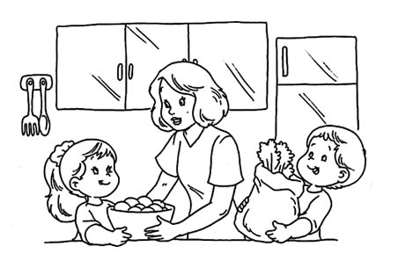

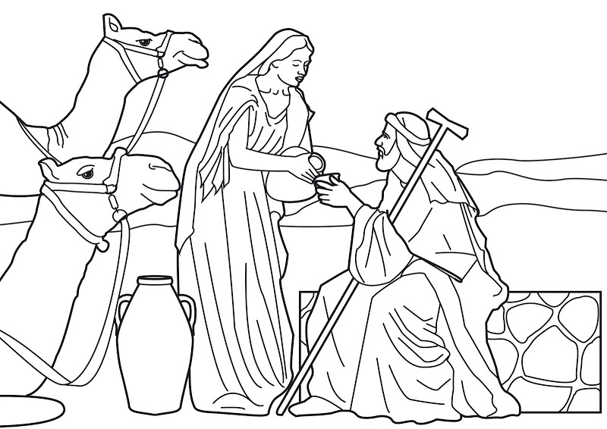
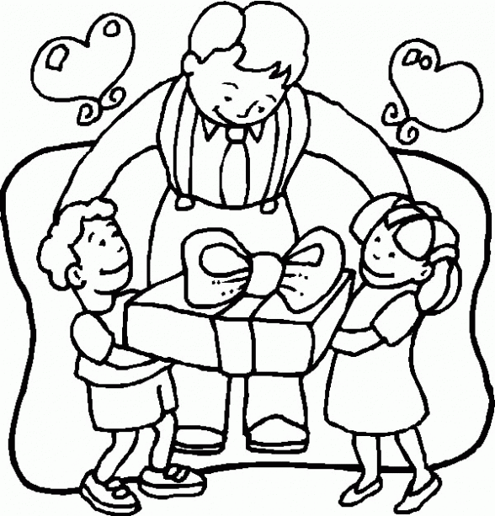

Firma del Director: _________________________
- Escucha la historia bíblica de la viuda y su pequeña ofrenda.
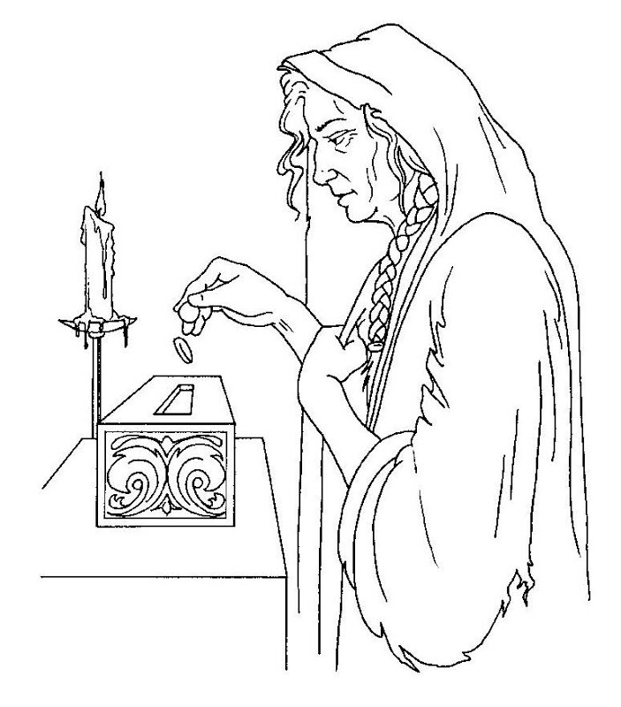

- Un mayordomo sabio cuidará de sus pertenencias porque:
______________________________________________________________________________________________________________________________________________________________________________________________________________________________________________________________________________________________________________________________________________________________________

Firma del Director: __________________________
MI MUNDO

- EL MUNDO DE LOS AMIGOS
- Junto con tu unidad visita a una persona anciana ofrécele tu amistad y llévale un obsequio.

- Escribe a continuación el nombre de la persona a quien le ofreciste tu amistad:

____________________________________________________________

- EL MUNDO DE OTRAS PERSONAS
- Repite de memoria el Himno Nacional y Explica su significado.

Firma del Director: ________________________

- Colorea la bandera Nacional, escribe lo que significa cada color.

COLOR SIGNIFICADO
________________________ ______________________________________
________________________ ______________________________________

________________________ __________________________________

- Describe el escudo Nacional que se encuentra en tu bandera
_____________________________________________________________________________________________________________________________________________________________________________________________________________________________________________________________________________________________
- La capital de tu país es:

- El nombre del presidente de tu país es:

Firma del Director: ___________________________
- EL MUNDO DE LA NATURALEZA
- FLORES

- Dibuja, recorta de revistas o consigue estampas de diez flores diferentes. Colócalas dentro de los siguientes cuadros:
Nombre: ___________________________ | Nombre: ___________________________
Nombre: __________________________ | Nombre: __________________________
Nombre: __________________________ | Nombre: __________________________

Firma del Director: _________________________
Nombre: _______________________ | Nombre: ________________________
Nombre: _______________________ | Nombre: _______________________

- Lo que atrae a las abejas e insectos a las flores es:

______________________________________________

- Lo que las abejas extraen de las flores es:

______________________________________________

Firma del Director: __________________________
- Las semillas de las flores son esparcidas de tres maneras:
_________________________________________________________________
________________________________________________________________
_______________________________________________________________

- Menciona cómo puedes ayudar a proteger las flores silvestres.
______________________________________________________________
______________________________________________________________
______________________________________________________________

- Lleva un ramo de flores a tu mamá o a una persona por quien sientes aprecio.

La persona a quien le entregué el ramo fue:

Firma del Director: __________________________
- Con la ayuda de tu consejero (a) haz dos separadores de Biblia usando pétalos de flores secas. Usa uno en tu Biblia y pega el otro dentro del siguiente cuadro:

- Coopera con tu unidad en la elaboración de un arreglo floral y colóquenlo en un lugar especial de la iglesia un sábado por la mañana

Firma del Director: ________________________________
CERTIFICAMOS

QUE:

_______________________________________________________
HA COMPLETADO SATSFACTORIAMENTE LOS REQUISITOS DE LA CLASE DE

CONSTRUCTOR

ESTABLECIDA POR EL DEPARTAMENTO DE J´VENES
DE LA
ASOCIACIÓN VENEZOLANA CENTRO OCCIDENTAL

_______________ _______________
Líder Juvenil de la Zona Dir. Jóvenes Campo

